证券代码：000655 证券简称：金岭矿业 公告编号：2023-030

山东金岭矿业股份有限公司
关于股东权益变动的提示性公告

本公司及董事会全体成员保证信息披露的内容真实、准确、完整，没有虚假记载、误导性陈述或重大遗漏。

重要内容提示：
1、本次权益变动涉及股份表决权委托，不涉及股份过户，不触及要约收购事宜。

2、本次权益变动不会导致金岭矿业实际控制人发生变化。

一、本次权益变动基本情况

2023年8月28日，山东金岭矿业股份有限公司（以下简称“公司”或“金岭矿业”）接到控股股东山东金岭铁矿有限公司（以下简称“金岭铁矿”）通知，为贯彻落实山东省国资委要求，推动省属企业优化管理结构，提高省属企业管理水平和运营效率，进一步推动上市公司高质量发展，2023年8月28日，金岭铁矿与山东钢铁集团有限公司（以下简称“山钢集团”）签订了《山东金岭铁矿有限公司与山东钢铁集团有限公司之股份托管协议》（以下简称“《股份托管协议》”），金岭铁矿将持有的金岭矿业347,740,145股股份（占金岭矿业总股本的58.41%）所对应的协议约定的股东权利无条件且不可撤销地全权委托山钢集团行使。本次权益变动后，山钢集团能够直接支配占公司总股本58.41%股份的表决权，公司实际控制人不变，仍为山东省人民政府国有资产监督管理委员会。
本次权益变动前，山钢集团通过全资子公司金岭铁矿间接持有金岭矿业347,740,145股股份（占金岭矿业总股本的58.41%）。金岭矿业与控股股东及实际控制人关系图如下：
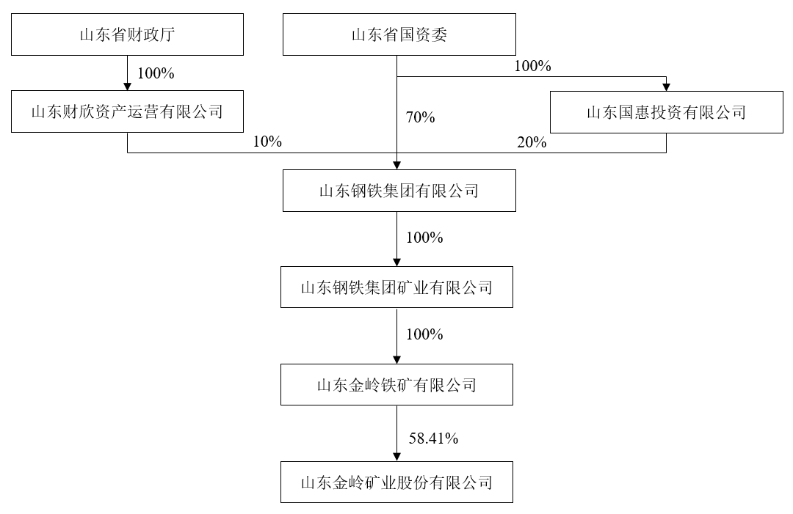
本次权益变动后，山钢集团能够直接支配占金岭矿业总股本58.41%股份的表决权。金岭矿业与控股股东及实际控制人关系图如下：

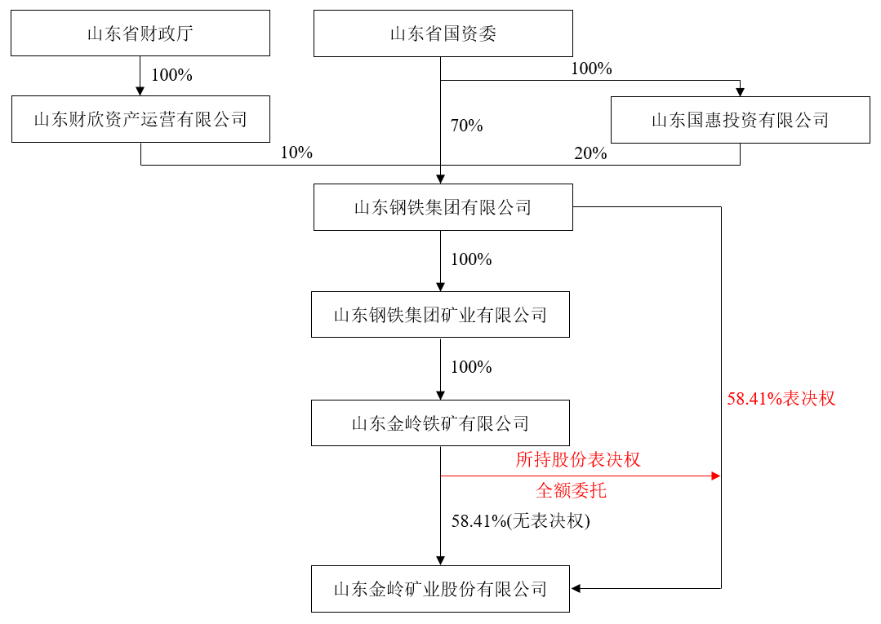

二、相关方的基本情况

（一）委托方

公司名称：山东金岭铁矿有限公司

公司类型：有限责任公司（非自然人投资或控股的法人独资）

统一社会信用代码：91370300164105191D

注册资本：20,000万元人民币

住所：山东省淄博市张店区中埠镇

法定代表人：付博

成立时间：1991年05月22日

经营范围：一般项目：金属矿石销售;以自有资金从事投资活动；工程管理服务；生产线管理服务；矿山机械销售；机械零件、零部件销售；货物进出口。（除依法须经批准的项目外,凭营业执照依法自主开展经营活动）

(二)受托方

公司名称：山东钢铁集团有限公司

公司类型：有限责任公司（国有控股）

统一社会信用代码：913700006722499338

注册资本：11,192,989,834.00元

住所：山东省济南市高新区舜华路2000号舜泰广场4号楼

法定代表人：侯军

成立时间：2008年3月17日

经营范围：以自有资金对外投资及投资管理；非融资性担保服务；企业管理咨询及服务；黑色金属冶炼、压延、加工；生铁、钢锭、钢坯、钢材、球团、焦炭及焦化产品、炼钢副产品、建筑材料、水泥及制品、水渣、铸锻件、铸铁件、标准件、铝合金、保温材料、耐火材料及制品的生产、销售；机电设备制造，机械加工；建筑安装；集团所属企业生产的产品和所需设备、原料经营及进出口（涉及经营许可制度的凭证经营）；冶金废渣、废气综合利用；工程设计及工程承包；房地产开发；房屋、设备租赁；技术开发、技术咨询服务；广告的制作、发布、代理服务；企业形象策划服务；会议及展览服务；工艺美术品及收藏品（不含象牙及其制品）销售；书、报刊及其他出版物的印刷(依法须经批准的项目，经相关部门批准后方可开展经营活动)。

三、《股份托管协议》的主要内容

山钢集团与金岭铁矿于2023年8月28日在山东省济南市签署了《山东金岭铁矿有限公司与山东钢铁集团有限公司之股份托管协议》，协议主要内容如下：

甲方（委托方）:山东金岭铁矿有限公司

乙方（受托方）:山东钢铁集团有限公司

第一条 托管标的

甲方委托乙方管理之标的为甲方直接持有的山东金岭矿业股份有限公司（以下简称“目标公司”）347,740,145股股份(以下简称“标的股份”)的表决权，占目标公司总股本表决权的58.41%。

第二条 托管期限

托管期限为自本协议生效之日起至双方协商解除本协议之日止。

第三条 托管事项

（一）托管股份

在托管期间，甲方同意将标的股份所对应的表决权无条件且不可撤销地全权委托乙方行使。在托管期间内，如因目标公司实施资本公积、盈余公积、未分配利润转增注册资本、其他方式增资、减资等原因，以及甲方增持或者减持目标公司股份，导致甲方持有的目标公司股份（及或股份比例）变化的，则变化后甲方所持目标公司全部股份（统称“标的股份”）对应的表决权，也将自动并不可撤销地依照本协议的约定委托予乙方行使。

（二）托管股份表决权范围

在托管期间，乙方作为唯一的、排他的受托人，有权依照其独立判断自行决定行使标的股份所对应的下列股东权利：

1、依法请求、召集、主持、参加或委派股东代理人参加目标公司股东大会并行使表决权；

2、向目标公司股东大会提出提案，并独立进行表决，包括但不限于提名、推荐、选举或罢免董事（候选人）、监事（候选人）的股东提案或议案及做出其他意思表示；

3、对所有根据相关法律、行政法规或目标公司章程规定需要目标公司股东大会讨论、决议的事项行使表决权；

4、签署股东大会相关会议文件。

（三）权利及义务的保留

在托管期间，甲方不再就标的股份行使表决权，亦不再委托除乙方以外的任何其他第三方行使标的股份的表决权；标的股份所对应的除本协议约定的表决权以外的股份收益权（含利润分配权、剩余财产分配权、 股份转让的收益等财产性权利）、股份处置权（包括股份的转让、赠予或质押、划转等处分权）仍归甲方所有。涉及标的股份的收益权（含利润分配权、剩余财产分配权、股份转让的收益等财产性权利）、股份处置权（包括股份的转让、赠予或质押、划转等处分权）议案，乙方需依据甲方的书面意见行使股东表决权。

（四）委托书的出具配合

甲方同意，在托管期间内，乙方依据本协议约定对目标公司股东大会的各项议案行使标的股份的表决权，不需要甲方就具体事项另行出具委托书。但如有关法律、行政法规规则、监管机构及目标公司有要求的，甲方应就具体事项的股东权利行使按相关要求向乙方出具授权委托书。

第四条 托管责任

乙方应在其权限范围内，在托管期限内对目标公司和标的股份尽善良管理义务，所采取的一切行动均应本着合理、审慎的态度，在任何时候均以目标公司的最大利益行动，督促目标公司管理层做出合法有效的各项经营决策，目标公司的生产、经营符合环保、安全、土地、规划等方面的各项法律法规要求，并维护目标公司的权益和声誉。

第五条 协议生效

协议经甲乙双方法定代表人或授权代表签字或盖章并加盖公章之日起生效。

第六条 托管费用及支付

（一）托管费：每年人民币50万元。

（二）托管费用按年结算，甲方应于每会计年度终了后第一个月内将上年度应支付的托管费用支付给乙方，如托管起始年度剩余时间不足一年的，则按当年实际托管时间按比例结算。

四、其他说明

1、本次收购不涉及股份过户，仅为标的股权对应的除股份收益权（含利润分配权、剩余财产分配权、股份转让的收益等财产性权利）、股份处置权（包括股份的转让、赠与或质押、划转等处分权）以外的权利全部委托给山钢集团管理，本次权益变动后，山钢集团能够直接支配占公司总股本58.41%股份的表决权，公司实际控制人不变，仍为山东省人民政府国有资产监督管理委员会；

2、金岭铁矿本次表决权的委托不存在违反法定持股要求和原有持股承诺的情形，对公司日常生产经营不会产生影响；

3、公司于同日披露了《山东金岭矿业股份有限公司收购报告书摘要》及《山东金岭矿业股份有限公司简式权益变动报告书》，详见巨潮资讯网（www.cninfo.com.cn），后续公司将严格按照信息披露要求，及时履行相关信息披露义务，敬请广大投资者理性决策，注意投资风险。

特此公告。

山东金岭矿业股份有限公司
董事会
2023年8月30日

